SEMANA DEL 07 DE JUNIO AL 11 DE JUNIO DE 2021
PLAN DE TRABAJO
ESCUELA PRIMARIA: ___________
CUARTO GRADO
MAESTRO (A) : _________________

NOTA: si aún no tienes los libros de textos, soló realiza las actividades del cuaderno.
 | ASIGNATURA | APRENDIZAJE ESPERADO | PROGRAMA DE TV | ACTIVIDADES | SEGUIMIENTO Y RETROALIMENTACIÓN
LUNES | Formación Cívica y Ética | Reconoce la importancia de la deliberación, la participación, la toma de acuerdos, el diálogo, el consenso y el disenso en la creación de un ambiente democrático como base para vivir con las demás personas. | Hablemos sobre el cuidado del medio ambiente | El dia de hoy pondrás un granito de arena para cuidar nuestro medio ambiente, ve al parque mas cerca de tu casa y riega un arbolito, puedes adoptar uno de ellos y encargarte de cuidarlo o planta un árbol si te es posible, lo importante es que hagas una buena acción por tu planeta y escribe en el cuaderno como te sentiste al realizar esta actividad.  Lee las paginas 126 y 127 de tu libro de formación. | Envía evidencias de tus trabajos al whatsApp de tu maestro (a), tienes hasta las 9:00 p.m de cada día.  NOTA: no olvides ponerle la fecha a cada trabajo y tú nombre en la parte de arriba.
 | Educación Socioemocional | Describe cómo se relacionan los estados de ánimo con situaciones cotidianas y experiencias pasadas, así como con su estilo valorativo. | El tren del estado de ánimo | Durante el transcurso de la semana analiza tus estados de ánimo y regístralos con un dibujo en la siguiente tabla.  LUNES MARTES MIERCOLES JUEVES VIERNES
 | Ciencias Naturales | Describe que la luz se propaga en línea recta y atraviesa algunos materiales. | Las propiedades de la luz | Relaciona las columnas, escribe en el recuadro de la izquierda la letra  correspondiente.  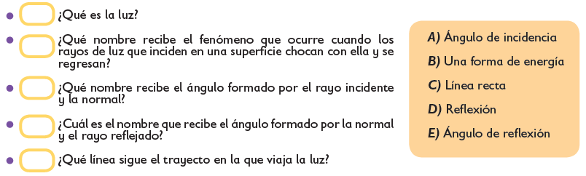
 | Vida saludable | Colabora en acciones de higiene y limpieza en casa, escuela y comunidad para propiciar el bienestar común. | ¿Cómo colaboro para tener limpio este hogar? | Escribe en tu libreta ¿Cómo colaboras para tener limpio tu hogar? ¿hay cosas que aun no puedes realizar por tu edad? ¿Cómo cual? ¿Qué cosas SI puedes hacer? ¿Cuál es tu parte favorita de ayudar en los que haceres de tu hogar? ¿Qué es lo que no te gusta?

 | ASIGNATURA | APRENDIZAJE ESPERADO | PROGRAMA DE TV | ACTIVIDADES | SEGUIMIENTO Y RETROALIMENTACIÓN
MARTES | Historia | Reconoce la multicausalidad del movimiento de Independencia. | Causas de la independencia II | Anota Causa interna o Causa externa, según corresponda a las causas que dieron origen a la Independencia de México.  Lee desde la pagina 162 de tu libro de historia. | Envía evidencias de tus trabajos al whatsApp de tu maestro (a), tienes hasta las 9:00 p.m de cada día.  NOTA: no olvides ponerle la fecha a cada trabajo y tú nombre en la parte de arriba.
 | Matemáticas | Expresiones equivalentes y cálculo del doble, mitad, cuádruple, triple, etcétera, de las fracciones más usuales (1/2, 1/3, 2/3, 3/4, etcétera) | ¿Cuánto menos? | Resuelve los problemas.  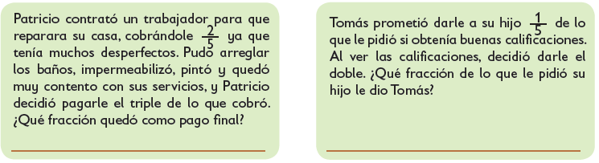  Realiza la pagina 174 de tu libro de matemáticas.
 | Lengua materna | Identifica datos específicos a partir de la lectura (da seguimiento a narraciones de un autor para identificar temas y características comunes). | Literatura infantil: ¿Por qué era “la peor señora del mundo”? | Lee el siguiente texto, luego las preguntas.  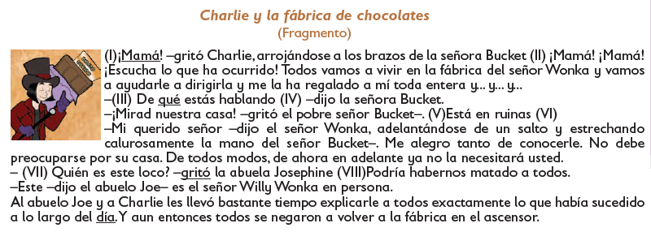  ¿Qué tipo de texto es el anterior?  Según el texto, ¿dónde suceden los hechos?  ¿Cómo puede describirse el ambiente del fragmento leído?
 | Geografía | Reconoce acciones que contribuyen a la mitigación de los problemas ambientales en México. | ¡Yo puedo ayudar a disminuir los problemas ambientales! | Una de las acciones que podemos realizar como familia para cuidar el  ambiente es la de reusar, reducir y reciclar, completa el siguiente tríptico  con acciones de este tipo.  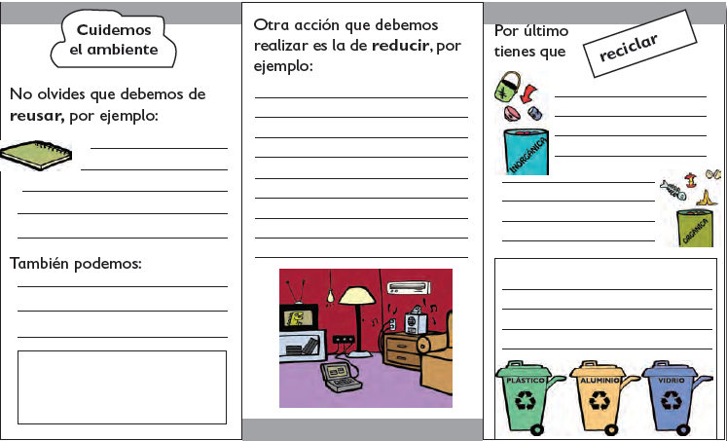
 | ASIGNATURA | APRENDIZAJE ESPERADO | PROGRAMA DE TV | ACTIVIDADES | SEGUIMIENTO Y RETROALIMENTACIÓN
MIÉRCOLES | Matemáticas | Identifica y aplica la regularidad de sucesiones con figuras, las cuales representan progresiones geométricas. | ¡En la torre! | Analiza la sucesión y contesta en tu libreta.  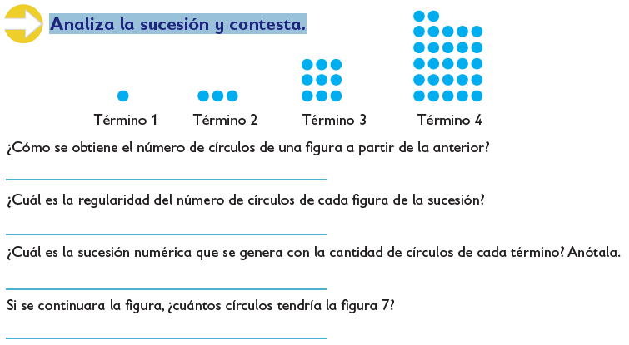  Realiza la pagina 175 y 176 de tu libro de matemáticas. | Envía evidencias de tus trabajos al whatsApp de tu maestro (a), tienes hasta las 9:00 p.m de cada día.  NOTA: no olvides ponerle la fecha a cada trabajo y tú nombre en la parte de arriba.
 | Ciencias Naturales | Explica fenómenos del entorno a partir de la reflexión y la refracción de la luz | Reflexión y refracción de la luz | Anota la siguiente información en tu libreta.  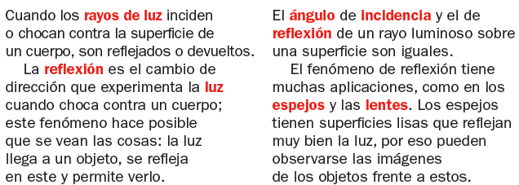  Escribe R en las ilustraciones que ejemplifican la reflexión de la luz.  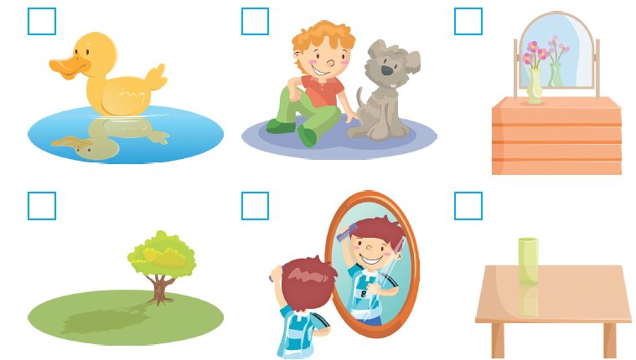
 | Historia | Reconoce la multicausalidad del movimiento de Independencia. | Causas de la Independencia III | Relaciona las columnas, anota en el recuadro la letra correspondiente.  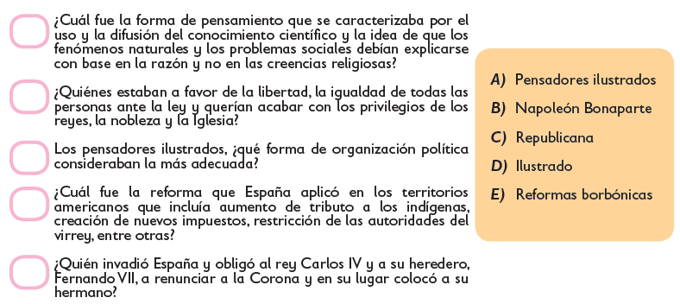
 | Lengua materna | Lectura de cuentos u otras narraciones de un autor de la literatura infantil o juvenil. Identifica datos específicos a partir de la lectura. | Similitudes y diferencias en las narraciones | Completa la siguiente tabla con respecto a los cuentos que haz leído.  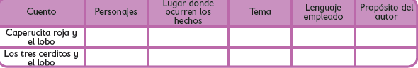  ¿Qué similitudes observas?  ¿Qué diferencias existen entre ambas narraciones?
 | ASIGNATURA | APRENDIZAJE ESPERADO | PROGRAMA DE TV | ACTIVIDADES | SEGUIMIENTO Y RETROALIMENTACIÓN
JUEVES | Geografía | Reconoce desastres ocurridos recientemente en México y acciones para su prevención. | Desastres sucedidos en México | Completa el siguiente mapa mental de desastres en el país.  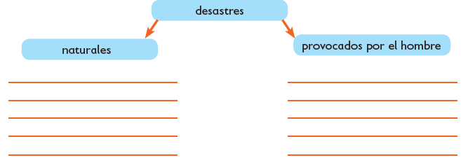  Lee las paginas 166, 16 7 y 168 de tu libro de geografía. | Envía evidencias de tus trabajos al whatsApp de tu maestro (a), tienes hasta las 9:00 p.m de cada día.  NOTA: no olvides ponerle la fecha a cada trabajo y tú nombre en la parte de arriba.
 | Matemáticas | Identifica y aplica la regularidad de sucesiones con figuras, las cuales representan progresiones geométricas | Sucesión con factor | La siguiente sucesión tiene círculos verdes.  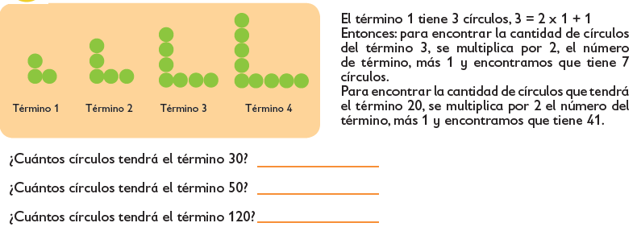  Realiza la pagina 177 y 178 de tu libro de matemáticas.
 | Lengua materna | Identifica la utilidad de relatos biográficos para conocer la vida de personajes interesantes. Recupera los datos relevantes sobre la vida de un autor en un texto y las relaciona con su obra | La biografía de nuestro autor | Lee la biografía de Roald Dahl y escribe una nota informativa de su vida completando el esquema.  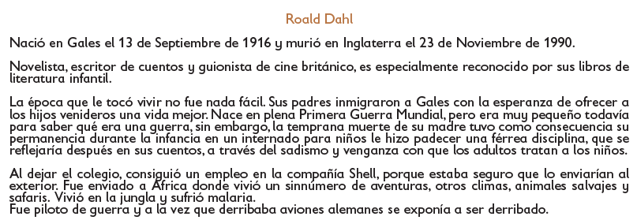  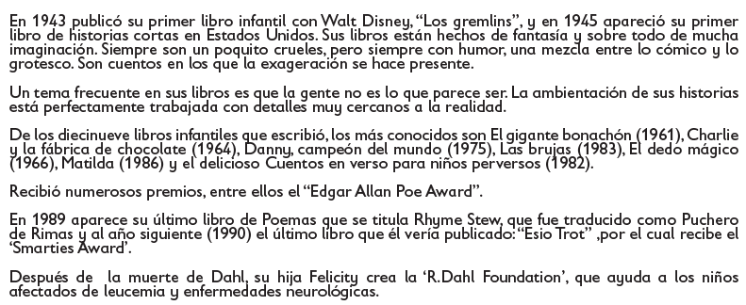
 | ASIGNATURA | APRENDIZAJE ESPERADO | PROGRAMA DE TV | ACTIVIDADES | SEGUIMIENTO Y RETROALIMENTACIÓN
VIERNES | Matemáticas | Identifica y aplica la regularidad de sucesiones con figuras, las cuales representan progresiones geométricas. | No basta con mirar | Analiza la sucesión, completa la tabla y contesta.  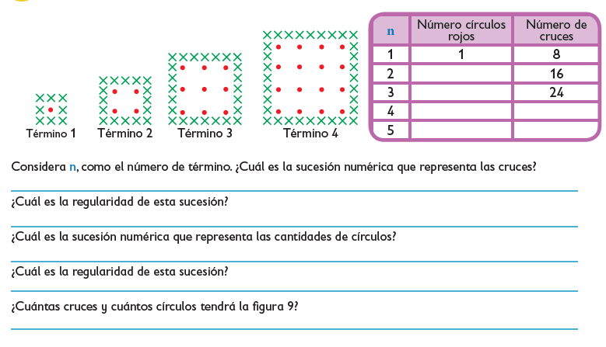  Realiza la pagina 179, 180, 181 y 182 de tu libro de matemáticas. | Envía evidencias de tus trabajos al whatsApp de tu maestro (a), tienes hasta las 9:00 p.m de cada día.  NOTA: no olvides ponerle la fecha a cada trabajo y tú nombre en la parte de arriba.
 | Lengua materna | Reflexiona sobre el cambio de significado de palabras de acuerdo con el contexto. | Palabras polisémicas: iguales y distintas | Investiga en internet y escribe en tu libreta.  ¿Qué son las palabras polisémicas?  Menciona 3 ejemplos.  Realiza la pagina 143 de tu libro de español.
 | Educación socioemocional | Regula, con ayuda, sus estados de ánimo para lograr su bienestar y mejorar su interacción con las personas. | ¿Cómo te sientes hoy? | Responde las siguientes preguntas en tu libreta:  ¿Como te sientes hoy?  ¿Qué cosas te hacen feliz?  ¿Qué te hace enojar?  ¿Qué situacion te pone triste?  Recuerda siempre cambiar todos los sentimientos negativos por pensamientos positivos, así tu día ira mejor.
 | Vida saludable | Practica hábitos de higiene personal y limpieza para el cuidado de animales y plantas, en el hogar, la escuela y comunidad. | Cuidando de otros | Realiza un cartel para pegar en el parque mas cercano a tu hogar, donde plasmes la importancia de mantenerlo limpio y que todos podemos contribuir, recuerda hacerlo colorido y llamativo para la vista de los lectores. Una vez que termines pide a un adulto te acompañe a colocarlo en un lugar visible del parque.  ¡JUNTOS LOGRAMOS MAS!

NOTA: es importante que veas las clases por la televisión diariamente para poder realizar tus actividades.

